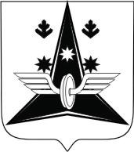

Городской округ
Архангельской области «Котлас»
Собрание депутатов городского округа «Котлас»
седьмого созыва
Четырнадцатая (очередная) сессия

Р Е Ш Е Н И Е

от «27» июня 2024 г. | г. Котлас | № 64

Об исполнении бюджета
городского округа
«Котлас» за 2023 год

Решение не принято, поскольку не набрало в результате голосования необходимого для его принятия числа голосов депутатов.

Председатель Собрания депутатов
городского округа «Котлас» С.Н. Мелентьев

